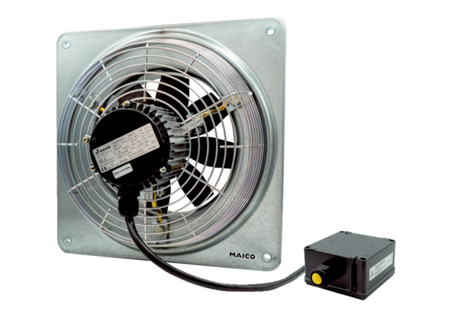Axiální nástěnný ventilátor EZQ 20/4 E Ex eObsah dodávky: 1 kusSortiment: C
Typové číslo: 0083.0850Výrobce: MAICO

